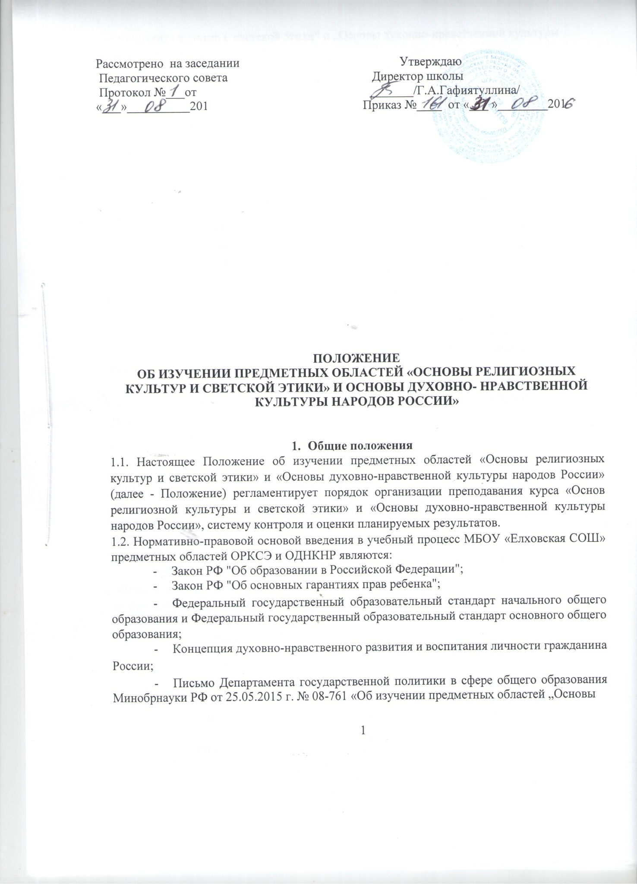
религиозных культур и светской этики“ и „Основы духовно-нравственной культуры народов России“»;

- Распоряжение Правительства Российской Федерации от 28 января 2012 г. N 84-р, начиная с 1 сентября 2012 года установлено обязательное изучение комплексного учебного курса "Основы религиозных культур и светской этики".

Учебный предмет ОРКСЭ является единой комплексной учебно-воспитательной дисциплиной. Все его модули согласуются между собой по педагогическим целям, задачам, требованиям к результатам освоения учебного содержания, достижение которых учащимися должно быть обеспечено в процессе освоения курса, а также в системе содержательных, ценностно-смысловых связей курса с другими гуманитарными предметами начальной школы.

Учебный предмет ОРКСЭ включает в себя модули:

- Основы православной культуры;

- Основы исламской культуры;

- Основы буддийской культуры;

- Основы иудейской культуры;

- Основы мировых религиозных культур;

- Основы светской этики.

Один из модулей изучается обучающимся по выбору его родителей (законных представителей) на основе письменного заявления одного из родителей (законных представителей) в 4 классе.

Учебный предмет ОРКСЭ является культурологическим и направлен на развитие у

школьников представлений о нравственных идеалах и ценностях, составляющих основу религиозных и светских традиций многонациональной культуры России, на понимание их значения в жизни современного общества, а также своей сопричастности к ним.

Преподавание знаний об основах религиозных культур и светской этики призвано сыграть важную роль не только в расширении образовательного кругозора обучающегося, но и в воспитательном процессе формирования порядочного, честного, достойного гражданина, соблюдающего Конституцию и законы Российской Федерации, Республики Татарстан, уважающего ее культурные традиции, готового к межкультурному и межконфессиональному диалогу во имя социального сплочения.

Предметная область ОДНКНР является логическим продолжением предметной области (учебного предмета) ОРКСЭ начальной школы и обеспечивает знание основных норм морали, культурных традиций народов России, формирование представлений об

исторической роли традиционных религий и гражданскогообщества в становлении

российской государственности.
- Цель и задачи предметных областей

Цель предметной области ОРКСЭ - формирование у младшего подростка мотиваций

- осознанному нравственному поведению, основанному на знании и уважении культурных и религиозных традиций многонационального народа России, а также к диалогу с представителями других культур и мировоззрений.

2

Задачи предметной области ОРКСЭ:

- Знакомство обучающихся с основами православной, мусульманской, буддийской, иудейской культур, основами мировых религиозных культур и светской этики.

- Развитие представлений младшего подростка о значении нравственных норм и ценностей для достойной жизни личности, семьи, общества.

- Обобщение знаний, понятий и представлений о духовной культуре и морали, полученных обучающимися в начальной школе, и формирование у них ценностно-смысловых мировоззренческих основ, обеспечивающих целостное восприятие отечественной истории и культуры при изучении гуманитарных предметов в основной школе.

- Развитие способностей младших школьников к общению в полиэтнической и многоконфессиональной среде на основе взаимного уважения и диалога во имя общественного мира и согласия.

Цель предметной области ОДНКНР в рамках предметной области «Основы духовно - нравственной культуры народов России» предполагает изучение духовно - нравственной культуры и призван ознакомить учеников с основными нормами нравственности, дать первичные представления о морали. Поставлена задача нравственного развития школьников, воспитания культуры поведения с опорой на представления о положительных поступках людей. В процессе учебной деятельности предстоит дать детям новые нравственные ориентиры и упорядочить уже имеющиеся у них.

Задачи предметной области ОДНКНР:

- формировать нормы светской морали;

- дать представления о светской этике;

- познакомить учащихся с основами культур;

- развивать представления о значении нравственных норм;

- обобщить знания о духовной культуре и морали;

- развивать способности к общению;

- формировать этическое самосознание.

  - Место предметных областей «Основы религиозных культур и светской этики» и «Основы духовно-нравственной культуры народов

России» в программе обучения

Учебный предмет ОРКСЭ вводится в содержание начального общего образования в условиях поликультурного общества, признающего ценность многообразия. Изучение предмета осуществляется с учетом региональных и этнокультурных особенностей. При этом базовыми являются такие его блоки, как "Основы мировых религиозных культур" и "Основы светской этики".

Учебный предмет ОРКСЭ изучается в 4-м классе в объеме 34 часов. ОРКСЭ развивает и дополняет обществоведческие аспекты предмета "Окружающий мир", который изучается в начальной школе. С другой стороны, этот курс, в содержательном плане

3

связанный с историей, предваряет изучение систематического курса истории, закладывая общие представления о нравственных идеалах и ценностях религиозных и светских духовных традиций России в историческом контексте, отражающем глубинную связь прошлого и настоящего.

Учебная область ОДНКНР реализуется в МБОУ «Елховская СОШ» в 5 классе в объеме 35 часов за учебный год, за счет компонента образовательной организации из расчета 1 час в неделю и служит важным связующим звеном между двумя этапами гуманитарного образования и воспитания школьников.

4.Основополагающие принципы при изучении курсов ОРКСЭ и

ОДНКНР

Основополагающими принципами при изучении курсов ОРКСЭ и ОДНКНР являются:

- принцип развивающего и воспитывающего характера обучения, направленный на развитие личности и индивидуальности ребенка. Реализация данного принципа на занятиях направлена на установление взаимосвязи между процессом овладения знаниями, способами деятельности и развитием школьника, между приобщением к ценностям социума и индивидуализацией;

- принцип сознательности и активности учащихся в обучении. Соблюдение данного принципа требует активизации познавательной деятельности учащихся в процессе изучения курсов, развития у них навыков самоорганизации в учебной деятельности, умений оперировать знаниями в других ситуациях;

- принцип ориентации на ценности, означающий акцентуацию внимания обучающихся на социально-культурных и духовных ценностях, на значимости нравственных категорий: добро, достоинство, красота в широком понимании слова и др.;

- принцип связи обучения с жизнью предполагает формирование опыта нравственного поведения в различных ситуациях, опору на собственный опыт учащихся;

- принцип междисциплинарности, предполагающий привлечение учителями на занятиях знаний и опыта рассмотрения нравственно -этических вопросов, приобретенных детьми при изучении базовых предметов (литературное чтение, курс "Окружающий мир", история и др.).

  - Планируемые результаты изучения предметных областей «Основы религиозных культур и светской этики» и «Основы духовно - нравственной культуры народов России»

Планируемые результаты освоения предметной области «Основы религиозных культур и светской этики» включают общие результаты по предметной области (учебному предмету) и результаты по каждому учебному модулю с учетом содержания примерных рабочих программ по Основам православной культуры, Основам исламской культуры,

4

Основам буддийской культуры, Основам иудейской культуры, Основам мировых религиозных культур, Основам светской этики.

В результате освоения каждого модуля предметной области выпускник научится:

- понимать значение нравственных норм и ценностей для достойной жизни личности, семьи, общества;

- поступать в соответствии с нравственными принципами, основанными на свободе совести и вероисповедания, духовных традициях народов России, общепринятых в российском обществе нравственных нормах и ценностях;

- осознавать ценность человеческой жизни, необходимость стремления к нравственному совершенствованию и духовному развитию;

- развивать первоначальные представления о традиционных религиях народов России (православии, исламе, буддизме, иудаизме), их роли в культуре, истории и современности, становлении российской государственности, российской светской (гражданской) этике, основанной на конституционных обязанностях, правах и свободах человека и гражданина в Российской Федерации;

- ориентироваться в вопросах нравственного выбора на внутреннюю установку личности поступать согласно своей совести.

Предметная область ОДНКНР обеспечивает достижение следующих результатов:

- Воспитание способности к духовному развитию, нравственному

самосовершенствованию; воспитание веротерпимости, уважительного отношения к религиозным чувствам, взглядам людей или их отсутствию.

- Знание основных норм морали, нравственных, духовных идеалов, хранимых в культурных традициях народов России, готовность на их основе к сознательному самоограничению в поступках, поведении, расточительном потребительстве.

  - Формирование представлений об основах светской этики, культуры традиционных религий, их роли в развитии культуры и истории России и человечества, в становлении гражданского общества и российской государственности.

  - Понимание значения нравственности, веры и религии в жизни человека, семьи и общества.

  - Формирование представлений об исторической роли традиционных религий и гражданского общества в становлении российской государственности.

- Оценка достижений учащихся, изучающих предметные области «Основы религиозных культур и светской этики» и «Основы духовнонравственной культуры народов России»

5

- МБОУ «Елховская СОШ» изучение предметных областей ОРКСЭ и ОДНКНР в течение всего учебного года является безотметочным.

6

7

